資料２－３

**都市基盤施設長寿命化計画（仮称）**

**第2編**

**公園分野施設行動計画**

【（素案）たたき台】

平成２６年７月



大阪府都市基盤施設維持管理技術審議会

―　目　次　－

１．公園管理施設の長寿命化計画の構成　・・・・・・・・・・・・・・・・・・・ 1

　1.1　本計画の構成　・・・・・・・・・・・・・・・・・・・・・・・・・・・・・・・ 1

　1.2　本計画の主な対象施設　・・・・・・・・・・・・・・・・・・・・・・・・・・・ 2

　1.3　本計画の対象期間　・・・・・・・・・・・・・・・・・・・・・・・・・・・・・ 3

　1.4　参照すべき基準類　・・・・・・・・・・・・・・・・・・・・・・・・・・・・・ 4

1.5　本計画の位置付け　・・・・・・・・・・・・・・・・・・・・・・・・・・・・・ 5

２．維持管理・更新の現状と課題　・・・・・・・・・・・・・・・・・・・・・・・ 6

　2.1　施設の現状　・・・・・・・・・・・・・・・・・・・・・・・・・・・・・・・・・ 6

　2.2　点検、維持管理の現状　・・・・・・・・・・・・・・・・・・・・・・・・・・・11

　2.3　当該分野における課題　・・・・・・・・・・・・・・・・・・・・・・・・・・・14

３．戦略的維持管理の方針　・・・・・・・・・・・・・・・・・・・・・・・・・・・16

　3.1　維持管理にあたっての基本方針　・・・・・・・・・・・・・・・・・・・・・・16

４．効率的・効果的な維持管理手法の確立　・・・・・・・・・・・・・・・・・・18

　4.1　基本方針　・・・・・・・・・・・・・・・・・・・・・・・・・・・・・・・・・・18

4.2　点検、診断・評価の手法や体制等の充実　・・・・・・・・・・・・・・・・・・19

　4.3　施設の特性に応じた維持管理手法の体系化　・・・・・・・・・・・・・・・・・25

　4.4　重点化指標・優先順位の考え方　・・・・・・・・・・・・・・・・・・・・・・・29

　4.5　日常的な維持管理の着実な実践　・・・・・・・・・・・・・・・・・・・・・・・31

　4.6　維持管理を見通した新設工事上の工夫

　4.7　新たな技術、材料、工法の活用と促進策

5．維持管理・更新コストの見通し

6．持続可能な維持管理の仕組みづくり

　6.1　人材の育成と確保、技術力の向上と継承の方策

　6.2　現場や地域を重視した維持管理の具体的取り組み

　6.3　維持管理業務の改善と魅力向上のあり方

7．維持管理マネジメント体制

　7.1　マネジメント体制

　7.2　事業評価の手法

# １．公園管理施設の長寿命化計画の構成

## 本計画の構成

本行動計画は、「都市基盤施設長寿命化計画（仮称）～戦略的な維持管理の推進に向けて～」第１編 基本方針に沿った分野毎行動計画の公園編である。



本計画

図1-1　都市基盤施設長寿命化計画（仮称）の構成

## 本計画の主な対象施設

本計画では、表１－２に示す公園施設を主な対象とする。また、表１－３に本計画における主な管理対象施設の役割と主たる材料構成を示す。。

表 1-2　本計画の主な対象施設

|  |  |
| --- | --- |
| 分野 | 対象施設例 |
| 公園 | 遊具、園路・広場、橋梁、ポンプ等公園関連設備、公園サービス施設（運動施設・便所等の便益施設・植物園等の教養施設）など |

表 1-3　本計画の主な対象施設の役割と主たる材料構成



施設の役割における凡例　　　　　主たる材料構成における凡例

●：主な役割、○：役割　　　　　Co：コンクリート、As：アスファルト、○：該当

## 本計画の対象期間

本計画の対象期間は、平成27年度から平成36年度までの10年間とする。

しかしながら、都市基盤施設は必ずしも一定の速度で劣化、損傷するという性格のものではなく、一時的な洪水や土砂災害などによっても急激に損傷および機能の低下が生じる可能性がある。また、社会経済情勢変化への柔軟な対応や、新技術、材料、工法の開発など技術的進歩に追従していく必要がある。

これらを考慮し、各分野・施設の行動計画については、PDCAサイクルに基づき3年～5年毎に見直しすることを基本とする。

※国のインフラ長寿命化計画との整合

第１編基本方針の記載内容に沿った形で、「都市基盤施設長寿命化計画（仮称）【行動計画】（公園施設）長寿命化計画」と「個別施設毎の長寿命化計画（個別施設計画）」にとの整合性について整理した。

表 1-4　本計画と国の「インフラ長寿命化計画（個別施設計画）」との整合

（関連する項目の整理）

|  |  |
| --- | --- |
| インフラ長寿命化計画（個別施設計画）  ※基本となる記載事項を示す | 大阪府都市基盤施設長寿命化計画（仮称）  【行動計画】 |
| ①対象施設 | 本計画の主な対象施設 |
| ②計画期間 | 本計画の対象期間 |
| ③対策の優先順位の考え方 | 重点化指標・優先順位の考え方 |
| ④個別施設の状態等 | 効率的・効果的な維持管理手法の確立  維持管理・更新等のコスト見直し |
| ⑤対策内容と実施時期 |
| ⑥対策費用 |

## 参照すべき基準類

（１）国の基準

国土交通省「インフラ長寿命化計画（行動計画）　平成26年5月21日」の「2. 基準類の整備」で示される公園分野の基準類を、表１－５に示す。

表 1-5　国土交通省「インフラ長寿命化計画（行動計画）」に示される各分野の基準類

|  |  |  |  |
| --- | --- | --- | --- |
| 大分類 | 中分類 | 基準名 | 備考 |
| 公園 | 都市公園等 | 公園施設の安全点検に係る指針（案） | 平成26年度中に策定 |
| 都市公園における遊具の安全確保に関する指針 | 平成26年度中に策定 |
| 公園施設長寿命化計画策定指針（案） | 平成24年4月策定 |
| 都市公園における遊具の安全確保に関する指針 | 平成20年8月改定 |
| プールの安全標準指針 | 平成19年3月策定 |

（２）大阪府の基準

　 　大阪府の維持管理上の基準類等を、表１－６に示す

表1－6 大阪府の基準類等

|  |  |
| --- | --- |
| 基準類等の名称 | 備考 |
| 大阪府公園基本構想 | 平成５年１１月策定 |
| 大阪府維持管理アクションプログラム | 平成１７年３月策定 |
| 大阪府都市整備部中期計画 | 平成24年３月策定 |

## 1.5　本計画の位置付け

　　本計画と指定管理業務と関係性について、図１－２に示す。

【関連する基準類等】

・国の公園施設長寿命化計画策定指針（案）

・大阪府公園基本構想

・大阪府維持管理アクションプログラム

・大阪府都市整備部中期計画　　　ほか

【指定管理業務の基準類等】

【職員向け事務マニュアル】

・管理事務の手引き

【指定管理業務の仕様】

　・府営公園管理要領

・各府営公園の管理

マニュアル

【各事務所の行動計画】

・公園分野

反映

（参考）

（整合）

（整合）

【都市基盤施設長寿命化計画】

・公園分野施設行動計画（本計画）

各公園別の長寿命化計画※

（１８府営公園単位）

※計画策定後に国に提出予定

図1-2 本計画の位置付け

# 2．維持管理・更新の現状と課題

## 2.1施設の現状

（１）公園の管理施設数

　府営公園の設置状況を図２－１、主な管理施設を表２－１に示す。

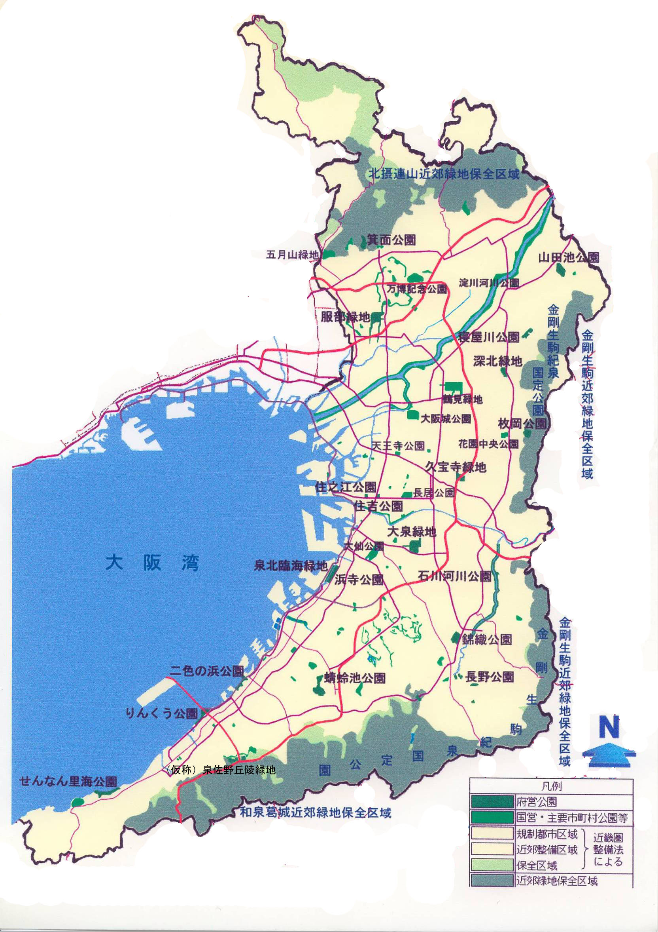

山田池公園

箕面公園

寝屋川公園

服部緑地

深北緑地

山田池公園

枚岡公園

久宝寺緑地

住吉公園

住之江公園

大泉緑地

浜寺公園

石川河川公園

錦織公園

蜻蛉池公園

二色の浜公園

長野公園

りんくう公園

せんなん里海公園

図2－１　府営公園の配置図

表2－１　主要施設数量一覧

|  |  |  |
| --- | --- | --- |
|  | | 管理総数 |
| 公園 | | １８公園、　９６８．２ ｈａ |
| 遊具 | | １７公園、　　　５０４ 基 |
| 園路・広場 | | １８公園、　　１１４万 m2 |
| 橋梁 | | １８公園、　　　　３５ 橋 |
| 非常用発電設備 | | １０公園、　　　　２９ 基 |
| 公園サービス施設等 | |  |
|  | 野球場 | ９公園、　　　　１４ 面 |
|  | 陸上競技場 | ３公園、　　　　　３ 箇所 |
|  | テニスコート | １４公園、　　　１２１ 面 |
|  | プール | ４公園、　　　　　４ 箇所 |
|  | トイレ | １８公園、１８１棟（うち防災用２６棟） |

（２）公園管理施設の現状

・多様化する府民ニーズに対応すべく、様々な施設を整備してきた結果、府営公園は、年間約2,000万人が利用する重要な都市基盤施設となっている。

・府民の憩いや癒し、スポーツ・レクリエーション等の場として、安全・安心に加え美観・快適性が求められる。

・災害発生時には、「避難地」や自衛隊、消防隊の「後方支援活動拠点」となる。

【主な公園管理施設】

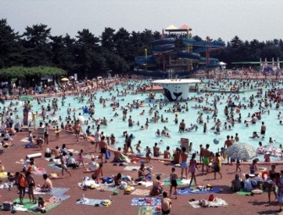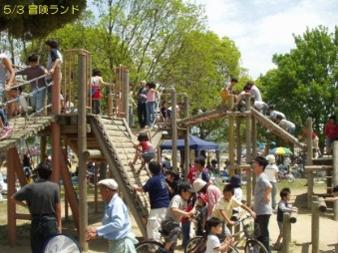

プール

大型複合遊具

写真２－１　主な公園管理施設（１）

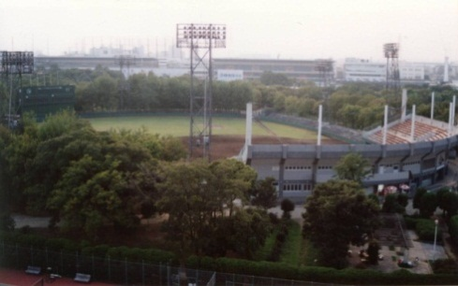

野球場(ｽﾀﾝﾄﾞ付)

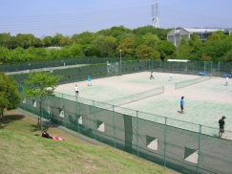

テニスコート

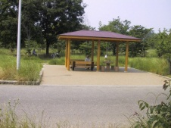

四阿(あずまや)

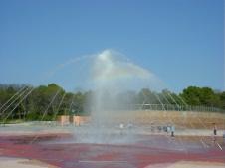

噴水設備

写真２－2　主な公園管理施設（２）

【公園施設の災害時発生時に活用される設備や機能】

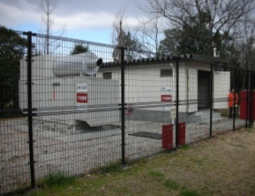

非常用発電設備

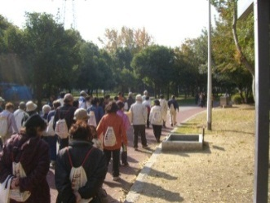

一時避難機能

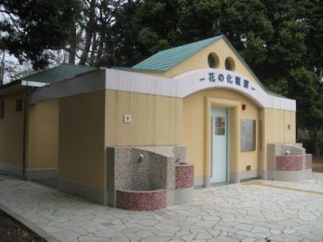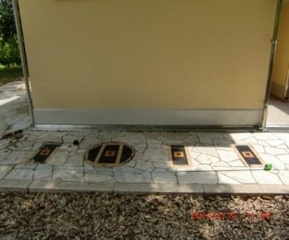

非常用便所

写真２－3　主な公園管理施設（防災施設）（３）

【施設の劣化状況】

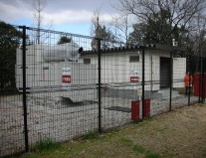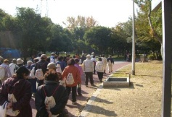

非常用発電

一時避難機能

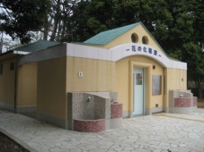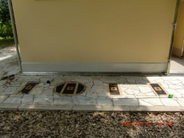

非常用便所

・開設後３０年以上経過した府営公園が約６割（全国の都市公園では約３割）。

・遊具の約４割は、５年後には耐用年数を１０年以上超過し、破損等による利用事故など、

重大事態を招くおそれがある。（写真2－４）

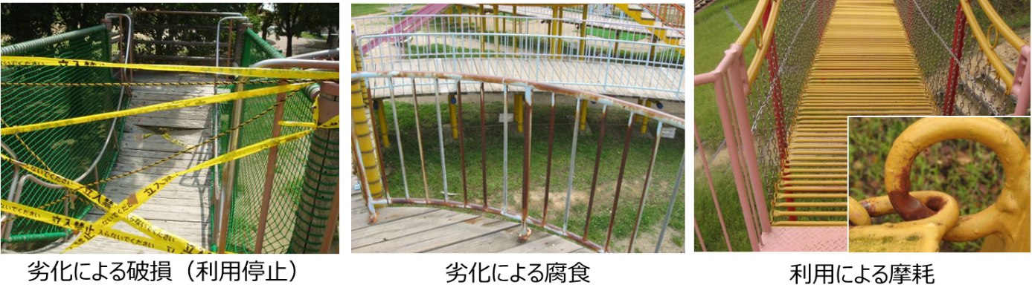

写真２－4　遊具の劣化状況

【遊具の設置状況】

図２－3　府営公園の遊具の設置状況

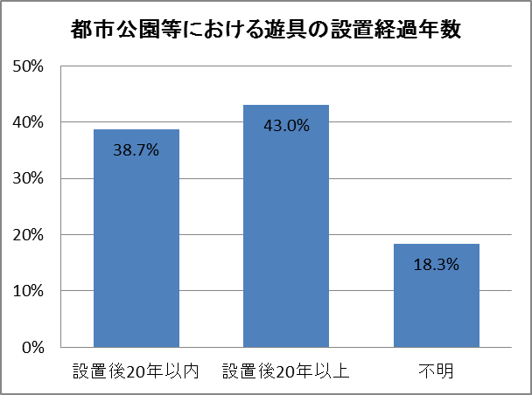

図２－２　全国の遊具の設置状況

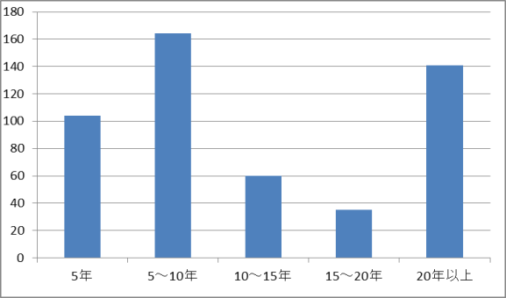

【その他施設の劣化状況】

耐用年数超過盤の腐食

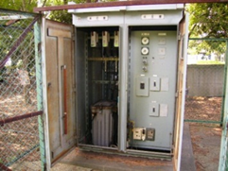

受電設備

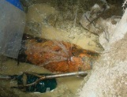

耐用年数超過、濾過装置の腐食、配管の漏水

プール設備

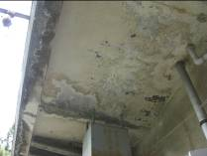

コンクリートの剥離、クラック、鉄筋露出

建築物

写真２－5　その他施設の劣化状況

　 （３）維持管理の重点化

　　　 ・公園の安全性や快適性を確保し、憩い空間の機能を維持するため、これまでの維持管理予算（施設の改修・更新費用など）を、平成２３年度から拡充。

・施設の長寿命化に資する予防保全対策（例 写真２－６）を強化し、改築・更新費用を

平準化。

　　　 ・また、国の交付金制度（都市公園安全・安心対策緊急総合支援事業等）活用するなど、

　　　　 予算確保に努める。

写真２－6　長寿命化の補修事例

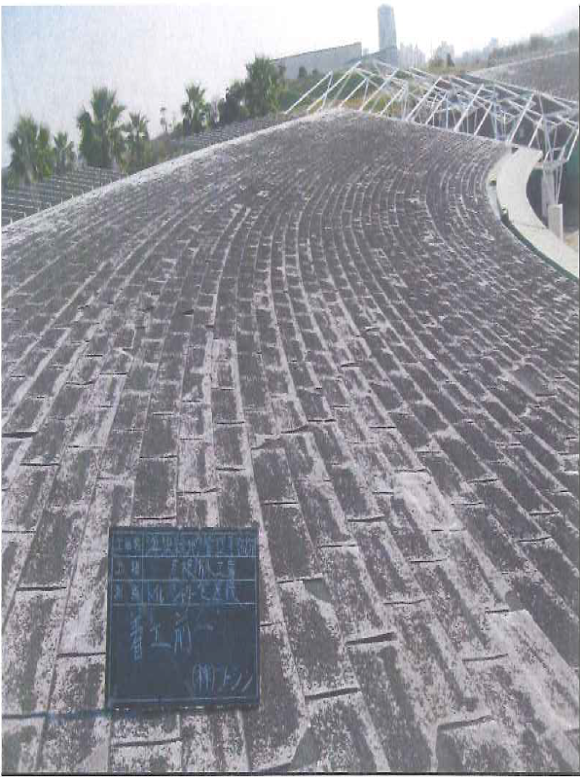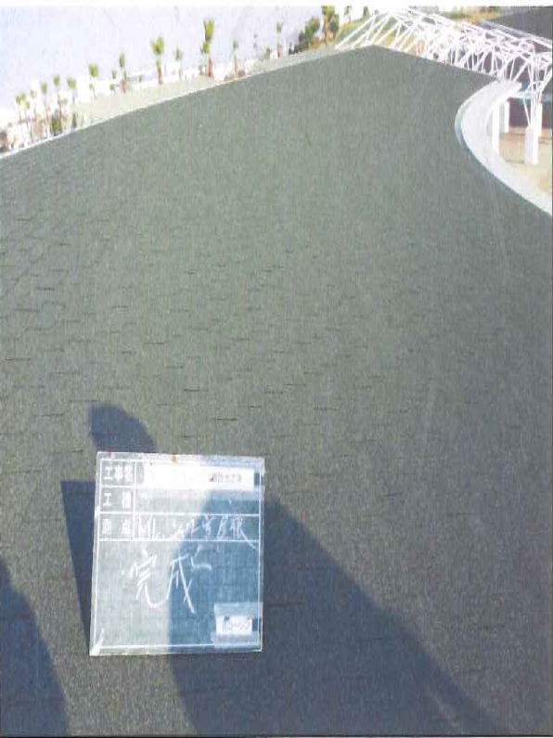

（建物の劣化していた屋根の防水工事により建物の長寿命化の実施）

## 2.2点検・維持管理の現状

（１）公園の管理運営の現状

公園の維持管理においては、遊戯施設をはじめとする施設の安全確保やきめ細やかな修繕、清掃、除草、樹木管理など、府民に快適に利用してもらうための日常的な維持管理及び各種施設が常に稼動できるよう点検・パトロールによる現状の把握を行うことが非常に重要である。これらの日常的な維持管理、点検・パトロールについては、平成18年度から、民間事業者のノウハウを活用し、より効果的、効率的な管理運営を行うことを目的として、指定管理者制度により実施している。

表2-2 大阪府と指定管理者の分担

|  |  |
| --- | --- |
|  | 維持管理の内容 |
| 指定管理者 | ・公園施設全般の点検  ・除草、清掃、樹木管理等の日常的な維持管理作業  ・電球等の消耗品の交換、漏水処理、劣化部材の取替など、小規模修繕や緊急修繕など |
| 大阪府 | ・遊戯施設などの更新  ・キュービクルなどの更新  ・落石防止策の大規模補修など |

（２）点検の現状

１）基本的事項

　　　　　施設点検については、『府営公園管理要領 別表３ 大阪府営公園公園施設安全管理要領』

基づき、指定管理者が実施している。

２）点検の種類

①日常点検

≪日常巡視≫

　　　　主体：指定管理者

　　　　頻度：2回／日（午前・午後）

　　　　体制：2人1組

　　　　対象：園路、広場、舗装、建物、遊具等

　　　　方法：原則、徒歩で、目視、触診により日常点検を行う。危険個所の早期発見、緊

急的な補修を行う。

※日常点検の結果を記録した巡視日報は、履行確認時に大阪府が確認、危険個所の補修などをチェック。

②施設点検

≪遊具点検≫

|  |  |  |  |
| --- | --- | --- | --- |
| 点検区分 | 頻度 | 点検の方法・体制 | 主体 |
| 日常点検  (日常巡視) | 毎日 午前・  午後の2回 | 巡視時に、目視・触診により、事故の危険性のある異常がないか確認。2人1組で実施 | 指定管理者 |
| 定期点検 | 月1回 | 管理事務所長を含む複数人で、定期点検ﾁｪｯｸﾘｽﾄを用いて、目視、触診、打診、聴診により実施 | 指定管理者 |
| 精密点検 | 年1回以上 | 専門技術者（公園施設製品安全管理士または公園施設製品整備技師）により実施 | 指定管理者 |
| 臨時点検 | 随時 | 行楽期や夏休みなど利用者が増える時期の前や類似施設で事故が発生した場合などに実施。 | 指定管理者 |

（参考掲載）

≪園路≫

|  |  |  |  |
| --- | --- | --- | --- |
| 点検区分 | 頻度 | 点検内容・対応方針 | 主体 |
| 日常点検  (日常巡視) | 毎日 午前・  午後の2回 | 施設の変状や異常が確認された場合は、必要に応じて補修、使用禁止の措置を行う。 | 指定管理者 |

※園路については、道路橋梁等部会の内容を参考に整理予定

（参考掲載）

≪橋梁≫

|  |  |  |  |
| --- | --- | --- | --- |
| 点検区分 | 頻度 | 点検内容・対応方針 | 主体 |
| 日常点検  (日常巡視) | 毎日 午前・  午後の2回 | 施設の変状や異常が確認された場合は、必要に応じて詳細点検や補修、使用禁止の措置を行う。  （※詳細点検が必要な場合は、別途、大阪府で実施） | 指定管理者 |

※橋梁については、道路橋梁等部会の内容を参考に整理予定

３）施設毎の点検種別

現在、各施設で実施ている点検の種類は、表２－３のとおりである。

表 2-3　施設毎の点検種別



凡例　　○直営で実施　　●委託で実施

（３）評価の現状

　　　　指定管理者は、公園施設全般を対象としている日常点検（日常巡視）において、利用者の事故の危険性のある異常や変状が無いかを確認・判断し、ただちに対処が必要な異常や変状を発見したら、速やかに補修をおこなっている。

　　　　また、指定管理者は、有資格者等による定期点検（例 遊具(年1回)、電気設備(月1回・年1回)etc）においては、劣化損傷度の判定を行い、その判定結果をもとに、施設の重要度（来園者への影響度）や利用頻度などから、優先性を判断し、対応している。

　　　　大阪府は、定期履行確認注１（月１回）や随時履行確認注１（必要に応じて実施）などで、日常点検（日常巡視）に基づく指定管理者の措置状況について確認・指導している。

また、劣化損傷度等の判定を示した定期点検に基づく対応については、大阪府と指定管理者の間でリスク分担に基づいて優先順位の判断を共有し、互いに対応している。

注１）履行確認とは、大阪府が、指定管理業務が適正に実施されているかを確認し、不適切であった場合は改善指導する行為

表 2-4　公園施設における劣化損傷度の判定（健全度評価）

|  |  |
| --- | --- |
| ランク | 評価基準 |
| A | ・全体的に健全である。  ・緊急の補修の必要はないため、日常の維持保全で管理するもの。 |
| B | ・全体的に健全だが、部分的に劣化が進行している。  ・緊急の補修の必要性はないが、維持保全での管理の中で、劣化部分について定期的な観察が必要なもの。 |
| C | ・全体的に劣化が進行している・  ・現時点では重大な事故につながらないが、利用し続けるためには部分的な補修、もしくは更新が必要なもの。 |
| D | ・全体的に顕著な劣化である。  ・重大な事故につながる恐れがあり、公園施設の利用禁止あるいは、緊急な補修、もしくは更新が必要とされるもの。 |

（４）維持管理手法の現状

指定管理者は、点検によって各施設の状態を把握し、その損傷状況に応じて対策を講じ

る状態監視型の維持管理を実施している。損傷状況に対する措置は、規模（部分or全体）・

内容（原因が老朽化or利用損傷、対処が更新or補修）に応じて、大阪府と指定管理者が

分担して対処している。

## 2.3当該分野における課題

公園は、こどもの心と体の健全な発育に欠かせないコミニュティスペースであり、また、高齢者をはじめ地域の方々の憩いのスペースであり、都市において人間らしい生活をするためには不可欠な都市基盤施設である。また、都市の環境や景観を良好にする貴重な空間であるとともに、災害発生時には防災拠点になるなど、重要な役割を果たす。さらに、公園施設は、他の社会資本分野と異なる点として、施設の機能の低下が必ずしも構造的な劣化のみによって判定されるものではなく、例えば、公園の重要な機能として、来園者にやすらぎを提供する快適な空間としての役割は、美観の保全・向上によって担保されることから、公園施設においては維持管理における快適性の視点が重要である。

このような状況を踏まえ、現在の維持管理における課題は以下のとおりである。

（１）点検の課題

　・大阪府において、指定管理者から報告される遊具等の定期点検結果※について、電子データによる蓄積が行われておらず、劣化状況の経年変化等の把握・分析には至っていない。このため、効率的・効果的な維持管理に向けて、分析・活用が可能な電子データによる蓄積が必要である。

　　　　　　　　　　　　　　　　　※劣化損傷度の判定を示す点検結果

（２）評価の課題

　・指定管理者が、日常点検や定期点検により、施設の劣化損傷や変状、事故の危険性のある異常などを把握すると共に、有資格者による劣化損傷度の判定などをもとに、補修等の優先順位を判断し、大阪府と指定管理者が分担（補修等の規模・内容により分担）して対処しているが、様々な施設が存在する公園においては、公園の価値・重要性と各公園施設の特徴を踏まえた上で、優先順位を判断し、維持管理に取り組んでいく必要がある。

（３）維持管理手法の課題

　・平成１８年度から、民間事業者のノウハウを活用し、より効果的、効率的な管理運営を行

うことを目的として、指定管理者制度を導入し、日常的な維持管理は指定管理者が実施し、

計画的な大規模修繕・更新は大阪府が実施することとなっているが、施設の老朽化が進む

中、公園施設の安全性・快適性等の確保の為には、大阪府と指定管理者が一体となった総

合的な維持管理の構築が重要である。

・限られた予算の中で施設の機能保全や快適性を確保していかなければならないことから、

長寿命化や快適性の視点を取り入れた維持管理が重要である。このため、各施設の目標管

理水準を設定し、補修・更新などのタイミングの判断基準をより明確にすることで、指定

管理者におけるきめ細かな修繕と大阪府における計画的な大規模修繕や更新を効率的・効

果的に組み合わせた維持管理に取り組む必要がある。

　・大阪府がこれまで実施した補修工事（大規模修繕など）についての効果検証や指定管理者が実施した補修実績についての分析などがなされていないことから、これらを分析することで施設のウィークポイントや補修タイミング・補修工法の妥当性などを検証し、補修工事の工法選定や維持管理方法の検討などに活用することが重要である。

（４）各施設における課題

　　①　遊具

・遊具は、最優先に安全性確保を考えるべきであり、その点を踏まえた点検の頻度・内容の設定が必要である。

・定期点検は着実に行っているものの、遊具によっては目視点検などによる劣化判断が難しいものがあり、その点を考慮した維持管理が必要である。

・定期点検（精密点検）の結果について電子データによる蓄積・分析が必要である。

・補修履歴についても蓄積・分析が必要である。

　　②　園路　　（参考掲載）

　　　・管理車両対応型の歩行者中心の園路であることから、日常の巡視点検により事故の危険性のあるひび割れなどの有無を中心には確認しているが、更新すべき劣化状況の判断にばらつきがみられる。

・補修等履歴がきちんと蓄積されていない。

※道路橋梁部会の内容を参考に整理予定

③　橋梁　　（参考掲載）

　　　・日常の巡視点検は行っているものの、定期的な点検調査の頻度は定まっていない。

・補修等履歴がきちんと蓄積されていない。

※道路橋梁部会の内容を参考に整理予定

　　　④　ポンプ等公園関連設備　　（参考掲載）

　　　・施設の老朽化に伴い突発的な故障などが発生している。

・補修等履歴がきちんと蓄積されていない。

※下水等設備部会の内容を参考に整理予定

⑤　公園サービス施設等　　　（参考掲載）

・特殊建築物（1回/３年の法令点検を実施）以外の建築物は、定期的な点検調査の頻度

は定まっていない。

　　　　・補修等履歴がきちんと蓄積されていない。

　　　　　　　※国の公園施設長寿命化計画策定指針（案）などを参考に整理予定

# 3.　戦略的維持管理の方針

3.1　維持管理にあたっての基本方針

　大阪府では、以下の基本方針に則り、公園分野施設の維持管理を行っていく。

#### （１）基本理念

１）　府民の方々がいつでも安全・安心に公園を利用できるようにする。

２）　公園の個性や魅力（付加価値）を失わないよう、良好な施設を次世代に継承する。

３）　限られた資源（財源・人材）を有効に活用し、公園を「経営する」という視点を

取り入れながら、管理運営の充実を図る。

（２）取組み方針

１）防災・安全施設の確実な機能確保

　　　○　公園利用者の安全に直接かかわる施設や、特に安全性に配慮が必要な施設について、

定期点検による劣化損傷の状況を把握・判定や設置経過年数を勘案し、計画的な補修・

更新などを実施していく。

（主な対象施設：遊具、落石対策や法面防護の施設、転落防止柵など）

○　特に遊具については、利用の安全確保のため、きめ細かな点検、消耗部品の交換、

計画的な既存不適合の解消や更新などを含めた維持管理を実施していく。

（主な対象施設：遊具）

　　２）予防保全の確実な実施

　　　○　施設の損傷や機能停止が公園の機能発揮に多大な影響を与える施設などについては、

定期点検による劣化状況の把握し、機能低下を招く前に、部品等の推奨使用年数なども

踏まえて、計画的な部品交換や施設の更新を実施していく。

　　　　（主な対象施設：受電設備等のインフラ設備など）

　○　大規模な建築物・土木構造物（例 橋梁等）・野球場や陸上競技場等の運動施設などに

　　 ついては、長寿命化を基本として、計画的な補修・改修などを実施していく。

○　日常点検や法令点検以外に、国の指針※に基づく定期点検（5年1回の健全度調査）

を実施し、劣化状況の把握を強化し、補修・改修のタイミングの判断に活用する。

　　　　　※公園施設長寿命化計画策定指針（案）（H24.3月 国土交通省）

（主な対象施設：特殊建築物、橋梁、スタンド付きの野球場・陸上競技場やプール等の運動施設など）

３）日常的な維持管理の徹底

　　　○　日常的な維持管理（清掃・保守メンテ・修繕）、点検、巡視などについては、民間事業者のノウハウを活用し、既存ストックをより効果的、効率的に管理運営していくため、指定管理者制度による管理運営を基本として、大阪府と指定管理者が一体となった総合的な維持管理を構築し、利用者の安全・安心の確保を徹底する。

○　点検等のデータ（劣化状況の判定結果、補修等の履歴など）を今後の維持管理に反映

できるように、遊具などから電子データによる蓄積・分析を順次進めていく。

　　４）施設の補修・更新における実効性の向上

○　同一公園内に目的・用途が異なる施設が多く存在することから、各施設の補修・更新の優先順位については、劣化状況や設置経過年数に加えて、機能停止時の公園利用への影響の度合い※などの施設特性も踏まえながら、補修・更新の重点化を図っていく。

※影響の度合い：特徴性（公園の顔やシンボル性など）や集客性、利用支障の影響範囲など

○　ライフサイクルコスト縮減の視点、施設の陳腐化などの府民ニーズへの対応の視点や技術的基準の変化などを勘案し、更新時期の判断、更新時の工法等の選択（材質・構造などの仕様等の変更や新技術の導入など）や維持管理手法の選択などを行う。

　　 ５）公園機能や公園施設の見直し（再整備の視点）を考慮

○　公園の性質※を踏まえ、本計画が担っている既存施設の機能保全や安全確保とは別に、必要に応じて、利用状況や社会的動向、地域の実情などによる、施設の機能転換や機能廃止の検討を行うこととし、その検討結果については本計画の見直し時に反映させていく。

※公園は、求められるニーズが時間経過と共に変化するなど、生活文化施設の性格を有する

# ４.　効率的・効果的な維持管理手法の確立

## 4.1基本方針

【基本方針】

施設の補修や更新に、的確に対応していくため、点検や診断手法の充実、予防保全対策の拡充、補修や更新時期の最適化など、効率的・効果的な維持管理手法を確立する。

各点検結果や補修等の履歴などの維持管理データの蓄積・分析を行い、大阪府においては補修・更新の計画の見直しなどに活用し、指定管理者においては、対処療法的な対応修繕から計画的なきめ細かな修繕に取り組むなど、大阪府と指定管理者が一体となった実効性のある維持管理を実施する。

（１）維持管理業務フロー

　大阪府と指定管理者が一体となった実効性のある維持管理の構築に向け、電子データによる蓄積・分析を進め、今後の維持管理に反映させることで、大阪府と指定管理者が一体となった実効性のある維持管理に取り組む。



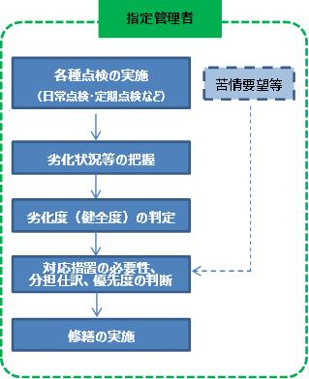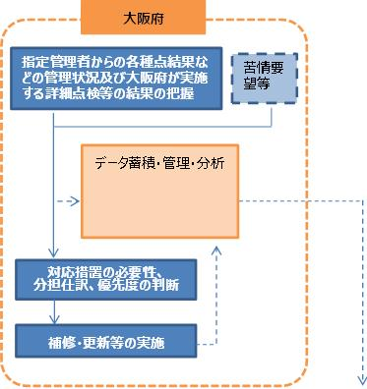





図4-1　【大阪府と指定管理者が一体となった維持管理の仕組み】

## 4.2点検、診断・評価の手法や体制等の充実

#### （１）点検

　１）点検の目的

点検業務（点検、診断・評価）の目的は、「施設の現状を把握し、不具合の早期発見、適切な処置により、利用者および第三者への安全を確保すること」および「点検データ（基礎資料）を蓄積し、点検の充実や予防保全対策の拡充、計画的な補修や更新時期の最適化など効率的・効果的な維持管理・更新につなげること」とする。

#### ２）点検業務種別の選定

施設の特性や状態、重要度等を考慮した上で、「図４－２点検業務の分類」および「表 4-2　点検業務種別と定義」により、全ての管理施設を対象に、必要となる点検種別を選定し、点検を実施する。

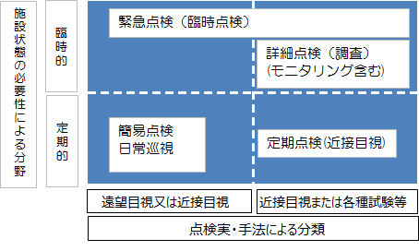

図 4-2　点検業務の分類

表 4-2　点検業務種別と定義

|  |  |
| --- | --- |
| 点検業務種別 | 定義・内容 |
| 日常点検  （日常巡視） | 指定管理者により目視できる範囲内で行う点検（パトロール）  施設の不具合（劣化・損傷、不法・不正行為等）を早期発見、早期対応するための巡視 |
| 定期点検  （近接目視） | 定期的に施設の状態・変状を把握するための点検  安全性の確認（利用者や第三者に与える被害防止等）と施設の各部位の劣化、損傷等を把握・評価し、対策区分を判定する点検  近接目視を基本として、必要な器具や機器を使用して実施  （例）遊具の精密点検（年1回）、橋梁点検（5年に1回）、  一般建築物の点検（5年に1回） |
| 詳細点検  （調査） | 施設の劣化・損傷状態を詳細に把握するための調査・点検  補修の必要性や補修方法の検討のために劣化・損傷状態をより詳細に調査する点検。  法定点検や保守点検  ・法令等に基づく各施設の点検・検査など  （例）特殊建築物の法令点検（３年に1回）  電気設備等の定期点検（毎月1回、年1回） |
| 緊急点検 | 地震や台風、集中豪雨等の災害や社会的に大きな事故が発生した場合に必要に応じて実施する点検  ・遊具等の事故が発生した時に、類似事故を未然に防ぐために緊急に実施する点検 |

#### ３）点検業務の実施

点検業務については、法令や基準等に則り、施設管理者として、施設の供用に支障となる不具合を速やかに察知し、常に良好な状態に保つよう維持・修繕を促進する観点から、施設の状態を継続的に把握し、施設不具合に対して的確に判断することが求められる。

そのため、直営（府職員）で実施することを基本とするが、施設の特性や専門性、実施難易度等を考慮し、効率性などの観点から、コンサルタント等の調査業者が望ましい場合は、委託により実施する。

表 4-3　点検の実施主体

|  |  |
| --- | --- |
| 点検業務種別 | 実施主体 |
| 日常点検  （日常巡視） | ・指定管理者が実施 |
| 定期点検  （近接目視） | 指定管理者が実施（法令点検含め指定管理者が実施）  ・但し、橋梁などの大型土木構造物については、大阪府が専門知識と経験を有する専門企業等への委託により実施。 |
| 詳細点検（調査） | 大規模補修等の計画立案の為に行う調査であることから、大阪府が専門知識と経験を有する専門企業等への委託により実施 |
| 緊急点検 | 指定管理者又は大阪府による初動確認（目視等）が基本  ・専門性や実施難易度等を考慮し、委託による点検が必要かを判断 |

#### ４）点検業務における留意事項

##### ①緊急事象への対応

* + 同様な施設、周辺環境であれば、同じような不具合が多かれ少なかれ発生する恐れがあることから、一つの不具合が発生した場合には、速やかに全事務所での情報共有を行うとともに、同様な箇所を重点的に点検するなど緊急点検による水平展開を実施する。

　　例）　遊具などの事故事例

* + 不具合が発生した際、不具合事象の原因究明を行うだけでなく、不具合の事例を蓄積し、再発防止に努めるとともに将来の予見に活用するなど効率的・効果的な維持管理につなげていく。

##### ②点検

○致命的な不具合を見逃さない

* + 老朽化や使用環境、構造等により致命的な不具合が発生する可能性のある箇所（部位）、構造等をあらかじめ明確にする。
  + 施設の劣化や損傷等により人的・物的被害を与える、またはその恐れを生じさせると予想される箇所（部位）、構造等をあらかじめ明確にする。
  + 既往災害の被災事例等に習い、災害を誘発する可能性のある箇所等は、あらかじめ明確にする。

○致命的な不具合につながる不可視部分への対応

* + 不可視部分がある場合には、点検しやすい構造への改良に努めるとともに、非破壊調査など点検方法の検討を行い、対応方法を明確にする。
  + 不可視部については、構造物の特性等を把握し、これらの情報を共有する。

○維持管理・更新に資する点検およびデータ蓄積

* + 予防保全の拡充、最適な補修・補強のタイミング、更新時期の見極め等に必要となる点検およびデータ蓄積について明確にする。
  + 点検データは、点検結果が補修・補強の要否の判定あるいは対策の実施においてどのように生かされたのか、両者の関係を把握するため、補修・補強データと有機的に結び付けることで、より有効に活用することが可能となる。そのため、点検結果や補修・補強結果のデータが、どのような単位で蓄積されているかを把握し、有効活用可能な形でのデータ蓄積を行っていく。

○点検のメリハリ（頻度等）

* + 法令等に基づき、安全確保を最優先とし、施設の特性や状態、補修タイミング、施設の重要度に応じた点検頻度の見直しを行う等、点検のメリハリを考慮した点検計画を策定する。

##### （２）診断・評価

１）公園管理施設の評価基準

遊具を含めた公園施設の損傷度（健全度）を判定（ランク分け）する現在の評価基準は、「ｐ１３ 表2－４」に示す通りである。

２）点検結果などの質の向上と確保

現在、公園施設は、各種法令点検や各施設の日常点検については、指定管理者が主体となり、必要に投じて有資格者による診断・評価を行いながら、施設状況の把握に取り組んでいる。特に、遊具などの利用の安全性に配慮すべき施設については、点検の頻度や内容を高めて点検業務を実施している。

　　　　　　　これらの点検業務については、安全性の確保や施設の機能保全、快適性の確保などの観点から、現行の点検体制により継続して実施する。

さらに、中・長期的な視点にたった効率的な維持管理に取り組んでいくため、今後、大規模な補修・更新費用が嵩んでくる橋梁や建築物（特殊建築物以外の一般建築物）などについて、国の公園施設長寿命化計画策定指針（案）（以下『指針（案）』）に基づき、平成２４年度より指定管理者が実施する日常点検以外に定期点検（健全度調査）を開始しており、データ蓄積の継続性や健全度の推移を把握するため、指針（案）に沿って、５年に１度の定期点検を継続して行う。

３）技術力の向上

* + 指定管理者が実施する法令等に基づく各施設の点検・検査の結果について、誤った点検データはないか、経過観察ではなく何らかの対応が必要な点検結果が含まれていないかなど、内容を確認し、適切に維持管理に反映させていく為の職員の技術力の確保が重要である。

　　　 ４）体制の確保

* + 指定管理者は、点検、評価、優先性の判断、対応措置までの一連の流れを実施する。その中で、優先性の判断や対応措置について、適切な判断がなされているのか、或いは適切な対応措置がなされているのかなど、大阪府として確認チェックする技術力が必要である。また、リスク分担に基づき、大阪府が対応すべき内容については、大阪府が優先判断や対応措置を実施しなければならないことから、「点検結果の把握⇒優先性の判断⇒対応策の検討」までを行う体制の維持が必要である。現在の点検から補修等工事実施までの体制等について、遊具の場合を事例として、表４－４に示す。

表4-4 遊具の精密点検～評価～工事実施までの体制



##### 

##### ５）データ蓄積・活用・管理

* + 様々な点検データが蓄積されているが、情報の伝達や、いかに維持管理に活かしていくのかが重要である。
  + 点検データを確実に蓄積する仕組みの検討と併せて、技術者間での引継が極めて重要であり、大阪府と指定管理者の間で、点検データの２元化を招かないよう、施設設置者である大阪府は、確実に必要な点検データを蓄積し、中長期的な視点にたった維持管理に取り組んでいく必要がある。
  + その為、特に利用の安全性への配慮が必要であり、計画的な補修・更新が必要な遊具について、定期点検（精密点検）の結果を電子データとして蓄積し、維持管理に反映していく。また、予防保全対策が必要な橋梁や建築物などの構造物についても、同様に電子データによる蓄積について順次進めていく。
  + また、点検データだけでなく、主要施設（遊具、各種設備、園路、橋梁、建築物）の補修等履歴についても蓄積していくように進めていく。

６）点検の実施方針

　　　　　今後の点検の実施方針は下表のとおりである。

　　　①　遊具

表4-5 今後の点検の実施方針



　　②　園路　（参考掲載）

　　　　　　※道路橋梁部会の内容を参考に整理予定

　　　③　橋梁　（参考掲載）

　　　　　　※道路橋梁部会の内容を参考に整理予定

　　　④　ポンプ等公園関連設備　（参考掲載）

　　　　　　※下水等設備部会の内容を参考に整理予定

⑤　公園サービス施設等　　　（参考掲載）

　　　　　　※国の公園施設長寿命化計画策定指針（案）などを参考に整理予定

## 4.3 施設特性に応じた維持管理手法の体系化

#### （１）維持管理手法の設定

安全性・信頼性やLCC最小化の観点から適切な維持管理手法や最適な補修時期を導くために、点検結果を踏まえた損傷の程度（健全度等）などデータの蓄積状況、施設の特性（材料、設計基準（設置時の施工技術）、使用環境、経過年数、施設が受ける作用など）や重要度（施設の利用状況、不具合が発生した場合の社会的影響度や代替性、補修・更新コスト、防災上の位置づけ等）を考慮し、施設毎の維持管理手法を設定する。

#### （２）維持管理手法の設定にあたっての留意事項

①　予防保全（状態監視型）

　・公園施設の機能保全に支障となる劣化や損傷を未然に防止するため、公園施設の日常的な維持保全（清掃・保守・部品交換等の修繕など）に加え、日常点検や定期点検により定期的に劣化損傷度（健全度など）を調査し、施設毎に必要となる計画的な長寿命化対策の修繕（大規模修繕など）又は更新を実施する。

　　　（例）遊具、親水設備、建築物など

　・公園施設の日常的な維持保全（清掃・保守・部品交換等の修繕など）や日常点検、定期点検を実施し、劣化や損傷、故障が確認され、求められる機能が確保できないと判断された時点で、長寿命化対策の修繕などは行わず、撤去・更新を実施する。

　　　（例）園路など

・劣化損傷度（健全度など）の調査結果から補修等の実施に至る事例実績を蓄積し、最適な補修・更新のタイミングと補修工法の設定を検討していく。

②　予防保全（予測計画型）

　・蓄積した点検結果データ等をもとに劣化予測可能な施設が対象で、最適な補修・更新のタイミングで対応措置を行う。

・公園施設においては、補修等の履歴を含め十分なデータが蓄積されていないことから、データの蓄積を進めていくとともに、劣化予測手法の検討を行い、可能な施設については予測計画型の維持管理を検討していく。

③　予防保全（時間計画型）

　　　 ・劣化の進行及び損傷の有無に関係なく、定期的に補修、交換・部分更新を行う施設で、

　　　　 一定の性能が求められ、推奨使用年数があり、突発的な故障などが発生する恐れのある

施設などが主に対象となる。

（例）受電設備や排水設備などのインフラ設備

（３）施設別の維持管理手法

　表４－６及び留意事項に沿って選定した施設別の維持管理手法を以下に示す。

表4-6　施設別の維持管理手法





※園路、橋梁などは、参考掲載であり、道路橋梁部会の内容を参考に整理予定である。

　施設毎の今後の維持管理手法の考え方は、下記のとおりである。

① 遊具（予防保全型管理（状態監視・時間計画））

・状態監視型とともに、スプリング遊具など目視により劣化損傷が不明な遊具については、安全性を重視し、時間計画型の管理を実施する。

・府と指定管理者が一体的かつ効率的な維持管理の実施のため、老朽化した施設における計画的な修繕の年次計画（分担を含め）を立案し、府と指定管理者が一体となった施設の機能保全を実施する。

・補修や更新の際は、施設の劣化や損傷等により人的被害を与えると予想される箇所（部位）、構造等について、人的被害を予防するための対策について考慮する。

・大型複合遊具の場合、ニーズを把握し、陳腐化など社会的寿命に到達していなければ、全面更新ではなく、部分的な改修、更新により、リニューアル感をだしつつ、長寿命化を図っていく。

② 園路（予防保全型管理（状態監視））　　　　　　　　　　　　 （参考掲載）

※道路橋梁部会の内容を参考に整理予定

③ 橋梁（予防保全型管理（状態監視））　　　　　　　　　　　　 （参考掲載）

※道路橋梁部会の内容を参考に整理予定

④ ポンプ等公園関連設備（予防保全型管理（状態監視・時間計画））（参考掲載）

※下水等設備部会の内容を参考に整理予定

（４）維持管理水準の設定

##### １）目標管理水準および限界管理水準の考え方

維持管理手法に応じて、安全性・信頼性やLCC最小化の観点から目標とする管理水準を適切に設定することが重要である。

目標管理水準は、施設の特性や重要性などを考慮し、施設もしくは部材単位毎に設定する。以下に基本的な考え方を示す。

##### ２）管理水準の設定

様々な施設が存在する公園においては、施設が機能停止した場合に公園全体に及ぼす影響性を踏まえて、施設の安全性・信頼性やＬＣＣ最小化の観点から、目標とする管理水準を適切に設定する。

　　　　　例）遊具

　　　　　　・目標管理水準は、遊具の安全性を最大限に考慮して、健全度（劣化度）をＢ判定以上と設定し、Ｃ判定以下については、補修修繕等の候補遊具として順次対応する。

３）劣化予測の手法

　　　今後、遊具を含め点検データの蓄積を行い、サンプル集計を積み重ねていくことで、劣化予測手法の検討を進めていく。

４）更新時期の考え方

　　　　　《今後、部会にて議論を進めていく》

５）施設の寿命

施設・設備の劣化・損傷状況は、利用環境等の影響を受けるため、施設・設備の寿命を一律に定めることは困難である。しかしながら、更新の検討を行うための一つの目安として、公会計（減価償却の観点）などの考え方があるため、参考に表４－７に示す。

表 4-7　施設毎の寿命の考え方



　　　　　　　　　　　　　　　※上記耐用年数を超過しても機能を維持している施設はある

※使用実績は、今後、調査をして記載していく予定

## 4.4 重点化指標・優先順位の考え方

限られた資源（予算・人員）の中で維持管理を適切かつ的確に行うため、府民の安全を確保することを最優先とし、施設毎の特性や重要度などを踏まえ、不具合が発生した場合のリスク等に着目（特定・評価）して、分野・施設毎の点検、補修などの重点化（優先順位）を設定し、戦略的に維持管理を行う。以下に、基本的な考え方を示す。

#### （１）基本方針

府民の安全確保

施設の劣化、損傷が極めて著しく第三者への悪影響が懸念される場合、あるいは施設の機能に支障を及ぼす恐れがある場合など、緊急対応が必要な施設への対策は最優先に実施する。

安全確保の観点から社会的な要請等を踏まえ、分野・施設によらず優先的に取組むべき課題については、短中期的な目標を掲げて最優先に実施する。

効率的・効果的な維持管理

点検による公園施設の劣化状況や設置後の経過年数から「劣化損傷度（健全度）」を設定する。また、施設の利用頻度や災害時に必要な防災施設の位置づけなど「影響度」を設定する。「劣化損傷度（健全度）」と「影響度」から優先順位を定め、効率的効果的な維持管理を行っていく。

ただし、他の事業（工事）等の実施に併せて、補修、更新を行うことが、予算の節約や工事に伴う影響を低減する等の視点で合理的である場合には、総合的に判断するなど柔軟に対応する。

#### （２）リスクに着目した重点化

施設の維持管理のリスクは、劣化や損傷等の状況と社会的影響度を勘案するものとし、

発生した場合の社会的な影響（公園全体への影響度）が大きいほど重大なリスクとして

評価する。具体的には、健全度のランクと、不具合が起こった場合の事故の危険性や社

会的被害の大きさ（公園全体への影響度）との組み合わせによるリスクを、図４－3の

ように２軸で評価し、重点化を図っていく。

　◆リスクマトリックス（イメージ）



悪い

【健全度】

劣化や損傷などの不具合の程度を考慮

【影響度】

不具合が発生した場合の公園全体への被害や支障の大きさに関わる要素を考慮

健全度

良い

影響度

図 4-3

　　　例）遊具

優先対応

優先対応

優先対応

経過観察

順次対応

優先対応

経過観察

経過観察

優先対応

健全度

良

悪

大

人的影響度※２

小

※１

優先対応：最優先に対応が必要な施設

順次対応：優先的に対応が必要な施設

経過観察：状態監視を継続する施設

※１ 点検に基づく総合判定

※２ 事故の重大性や利用頻度など

図 4-4

## 4.5 日常的な維持管理の着実な実践

指定管理者による日常的な維持管理において、施設を常に良好な状態に保つよう、施設の状態を的確に把握し、施設不具合の早期発見、早期対応や緊急的・突発的な事案、苦情・要望事項等への迅速な対応、不法・不正行為の防止に努め、府民の安全・安心の確保はもとより、府民サービスの向上を図る。

大阪府においては、毎月の履行確認及び随時確認により、指定管理者が適切に日常維持管理を実施しているかどうかを確認し、不備などがあれば速やかに履行指導し、業務改善を図る。また、日常的にきめ細やかな維持管理・修繕作業を実施すべく、施設の長寿命化に資する取組を日常的な維持管理の中においても実践していく。

さらに、多くの府民等に都市基盤施設の維持管理に関して理解と参画を促すため、都市基盤施設の保全や活用する機会を提供し府民や企業等、地域社会と協働、連携した維持管理を推進する。

これらの取組を着実に実践していくために地域や公園の特性等を考慮し、創意工夫を凝らしながら適切に対応するとともにPDCAサイクルによる継続的なマネジメントを行う。

以下に主な日常的な維持管理業務の基本的な考え方を示す。

#### （１）日常点検（日常巡視）

日常点検（日常巡視）は、常に施設を良好な状態に保つよう、施設の供用に支障となるような不具合等の有無を確認し、迅速な対応につなげるとともに、不法または不正な施設の使用を防止するために実施するものである。

１）実施方法

≪日常巡視≫（再掲）

　　　　主体：指定管理者

　　　　頻度： 2回／日（午前・午後）

　　　　体制：2人1組

　　　　対象：園路、広場、舗装、建物、遊具等

　　　　方法：原則、徒歩で、目視、触診により日常点検を行う。危険個所の早期発見、緊

急的な補修を行う。

※日常点検の結果を記録した巡視日報は、履行確認時に大阪府が確認、危険個所の補修などをチェック。

２）点検計画の策定

　　指定管理者が日常巡視の計画を策定し実施する。

表 4-8　点検計画（例示）

|  |  |
| --- | --- |
| 項目 | 内容 |
| 日常点検  （日常巡視） | ・コース、実施体制（巡視員の人数）  ・手段（原則徒歩(自転車)）、携行道具  ・損傷発見時の対応手順  ・巡視の記録方法　　等 |

##### ３）データの蓄積、管理

指定管理者は、日常点検（日常巡視）で不具合などが発見された場合や、それらの対策等を実施した場合には、速やかに巡視日報に記録し、大阪府は履行確認時に対応状況を把握する。

４）履行確認

大阪府は、月1回の履行確認を実施し、管理運営の不備については、書面や写真等の記録を残して、是正指導を行う。

（２）維持管理・修繕作業

指定管理者は、日常巡視等の結果から、施設の不具合や規模等の現場状況に応じて、迅速に対応し、府民の安全・安心や快適な環境の確保に努めるものである。

また、施設の特性や点検結果などを踏まえて、長寿命化に資するきめ細やかな維持管理・修繕作業を計画的に推進するように取り組んでいく。

1）　留意事項

維持管理・修繕作業を実施する際には、以下の内容に留意する。

・損傷している施設や損傷の恐れのある施設などに対し、迅速な応急復旧や第3者被害等を未然に防止するための予防措置を行い、安全を確保する。

・すぐに対応が出来ない場合は、看板等による注意喚起などを行い、府民の安全確保・信頼の確保に努める。

・施設の清掃や除草は周辺の状況に応じて、施設の機能や環境を損なわないよう維持管理する。

・比較的小規模で簡易な作業を行うことで、機能回復は期待できないものの劣化を抑制することができる場合がある。このような作業を選定し、計画的かつ継続的に実施することで長寿命化に努める（例：小規模なクラック補修、部分塗装等）。

2）　計画的な修繕作業計画の策定

大阪府と指定管理者が一体となって長寿命化の視点などを取り入れ、きめ細かな維持管理・修繕作業を効率的・効果的に実践するため、指定管理者における計画的な修繕の立案に取り組んでいく。

（3）府民や企業等、地域社会と協働、連携した維持管理

府営公園では、府民協働により、府民とともに都市基盤施設を守り育てていく取組を行っている。これらの普及により地域の公園として愛護心が醸成されると共に、多様な利用が生み出され、公園の活性化につながっている。さらに、これらの取組等から地域コミュニティが形成され、災害時の互助、共助意識が醸成されるなど地域防災力の向上にもつながる事例が見られる。

引き続き、府民協働による公園づくりに取り組んでいくと共に、企業等などの地域社会と連携した維持管理も推進する。また、これらの取組や活動のモチベーションを維持し、継続していくために参加団体などへの意見等を聴取し、より継続的に活動できるよう工夫していく。

（４）ＰＤＣＡによる継続したマネジメント

（指定管理者評価委員会によるモニタリング）

　　　　　　利用と併せた維持管理の総合的な管理状況については、外部有識者による指定管理者評価委員会を設置し、モニタリングを実施している。評価委員会は、指定管理者の自己評価および施設所管課による評価の結果について、利用者満足度アンケート調査も参考に、管理状況や評価内容のチェックを行い、府に対して改善点等についての指摘・提言を行う。

評価委員会の結果および指摘・提言があった項目について改善対応方針を策定し、同方針をホームページで公表すると共に、翌年度の履行確認の中でこれらの改善状況を確認する。

　　（施設保全におけるPDCA）

　　　　　府と指定管理者が一体的かつ効率的な維持管理の実施のため、老朽化した施設に

　　おける計画的な修繕の年次計画（分担を含め）を立案し、府と指定管理者が一体と

　　なった施設の機能保全に取り組んでいく。

※以下の項目については、今後、部会による議論を踏まえて追記していく。なお、６．維持管理の仕組みづくりや、７．維持管理マネジメント体制など、各分野部会ではなく、全体検討部会で議論すべき項目については、河川分野のみに該当する内容があった場合にのみ記載する。

4.6　維持管理を見通した新設工事上の工夫

4.7　新たな技術、材料、工法の活用と促進策

5．維持管理・更新コストの見通し

6．持続可能な維持管理の仕組みづくり

7．維持管理マネジメント体制